АДМИНИСТРАЦИЯ СЕВЕРО-ЛЮБИНСКОГО СЕЛЬСКОГО ПОСЕЛЕНИЯ
Любинского муниципального района Омской области
П О С Т А Н О В Л Е Н И Е

08.06.2023 г. № 48 - п п. Северо-Любинский

Об утверждении схемы расположения земельного участка на кадастровом плане территории в кадастровом квартале 55:11:150901

Руководствуясь ст.11.10 Земельного кодекса Российской Федерации, Уставом Северо-Любинского сельского поселения Любинского муниципального района Омской области, Администрация Северо-Любинского сельского поселения Любинского муниципального района Омской области
ПОСТАНОВЛЯЕТ:

- Утвердить схему расположения образуемого земельного участка с кадастровым номером 55:11:150901:140:ЗУ1 общей площадью 161998 кв. м, местоположение: Омская область, Любинский район, установлено относительно ориентира, расположенного за пределами участка. Ориентир в границах Северо-Любинского сельского поселения. Участок находится примерно в 2 км от ориентира по направлению на северо-запад, категория земель – земли сельскохозяйственного использования, вид разрешенного использования – для сельскохозяйственного производства, путем раздела земельного участка с кадастровым номером 55:11:150901:140 с сохранением исходного в измененных границах, согласно приложению.
2. Настоящее постановление вступает в силу с момента подписания и действует в течение двух лет.

И.о. Главы Северо-Любинского
сельского поселения Н.В. Клюева

Утверждена
Постановлением Администрации
Северо-Любинского сельского поселения
Любинского муниципального района Омской области
от 08.06.2023г. № 48-п

Схема расположения земельного участка
на кадастровом плане территории в кадастровом квартале 55:11:150901
по адресу: установлено относительно ориентира, расположенного за пределами участка. Ориентир в границах Северо-Любинского сельского поселения. Участок находится примерно в 2 км от ориентира по направлению на северо-запад.
Условный номер земельного участка |  |  | 55:11:150901:140:ЗУ1
Площадь земельного участка |  | 161998 |  | м²
Обозначение  характерных точек границ | Координаты , м
Обозначение  характерных точек границ | X |  |  |  |  |  | Y
1 | 2 |  |  |  |  |  | 3
н1 | 509281.10 |  |  |  |  |  | 1314301.97
н2 | 509209.68 |  |  |  |  |  | 1314383.24
н3 | 509224.39 |  |  |  |  |  | 1314496.45
н4 | 509391.62 |  |  |  |  |  | 1314584.13
н5 | 509391.63 |  |  |  |  |  | 1314660.07
н6 | 509403.93 |  |  |  |  |  | 1314766.69
н7 | 509042.74 |  |  |  |  |  | 1314932.70
н8 | 508988.07 |  |  |  |  |  | 1314533.23
н9 | 508987.39 |  |  |  |  |  | 1314523.80
н10 | 508980.66 |  |  |  |  |  | 1314391.14
н11 | 509010.29 |  |  |  |  |  | 1314295.52
н12 | 509019.04 |  |  |  |  |  | 1314289.46
н1 | 509281.10 |  |  |  |  |  | 1314301.97
н13 | 509131.98 |  |  |  |  |  | 1314386.61
н14 | 509063.69 |  |  |  |  |  | 1314536.56
н15 | 509006.59 |  |  |  |  |  | 1314532.05
н16 | 508995.24 |  |  |  |  |  | 1314499.74
н17 | 509005.51 |  |  |  |  |  | 1314461.69
н18 | 509006.90 |  |  |  |  |  | 1314375.05
н19 | 509063.41 |  |  |  |  |  | 1314341.68
н20 | 509082.78 |  |  |  |  |  | 1314365.73
н21 | 509109.93 |  |  |  |  |  | 1314365.31
н13 | 509131.98 |  |  |  |  |  | 1314386.61
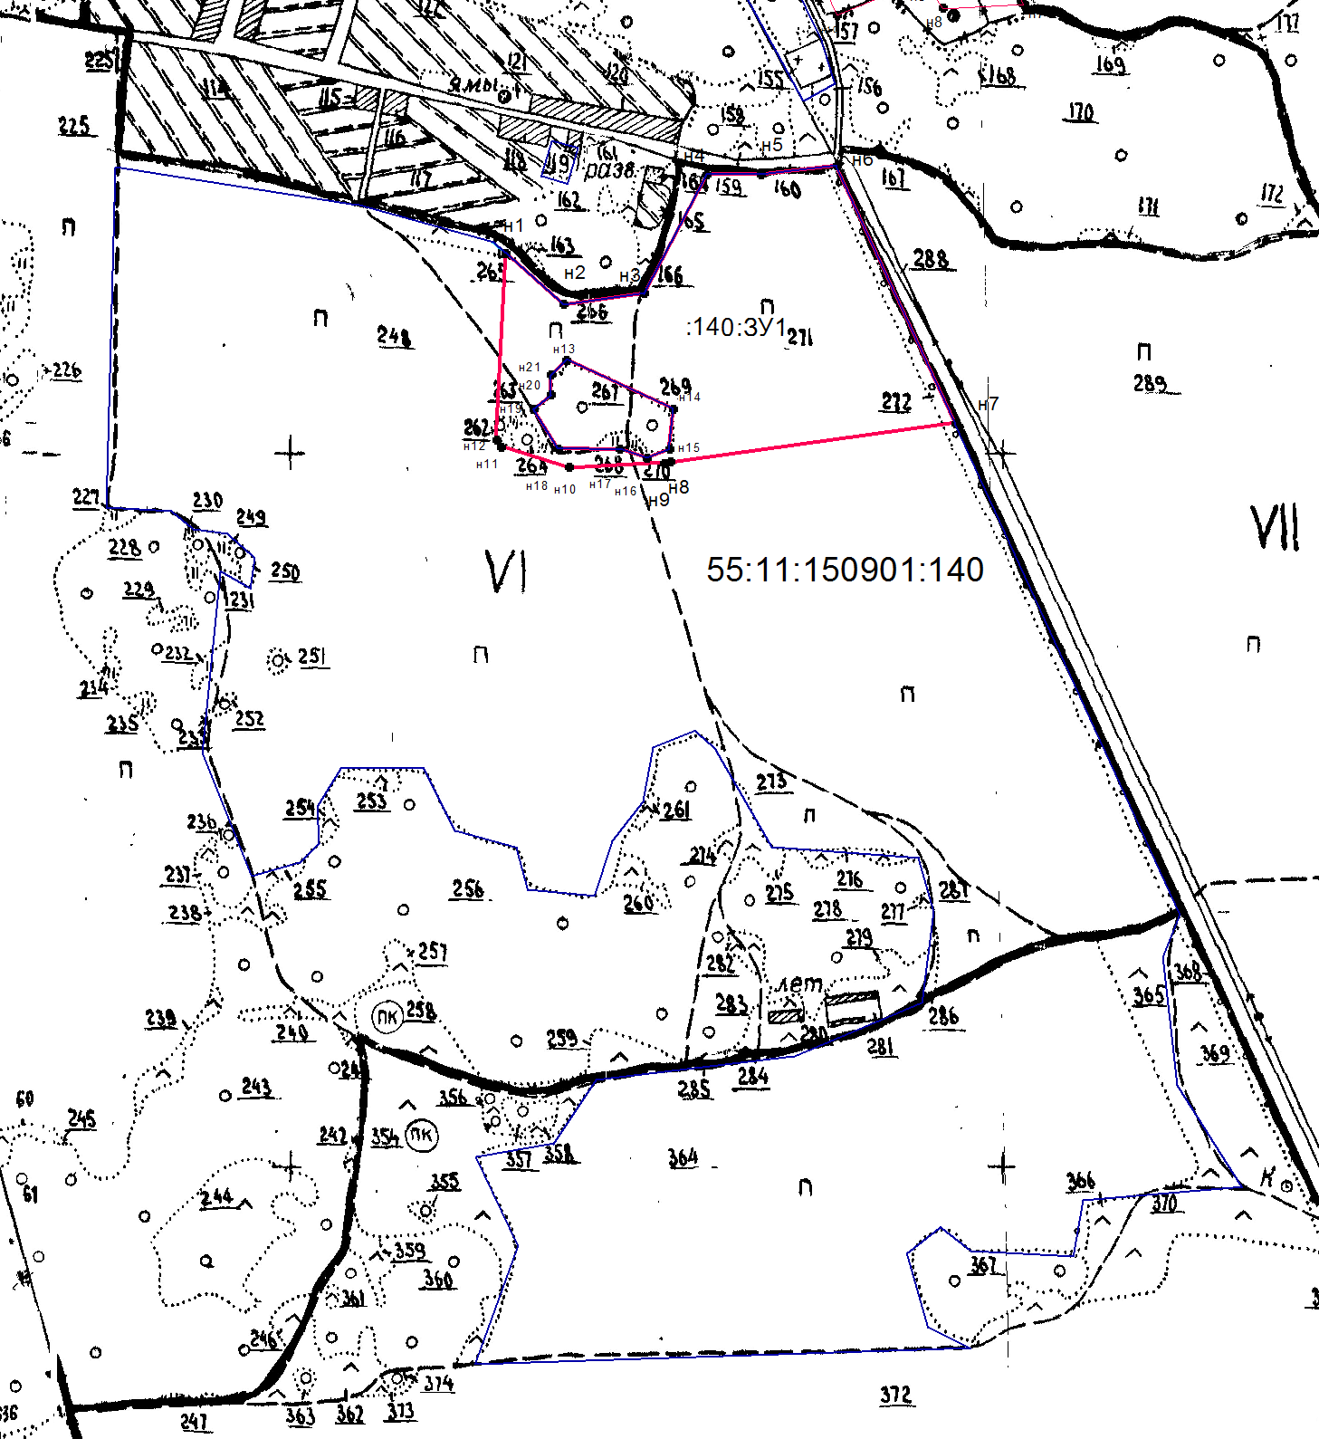

Масштаб 1: |  |  |  |  | 10000
Условные обозначения:
- границы образуемого земельного участка
- границы учтенных в ЕРГН земельных участков
:140:ЗУ1 - образуемый земельный участок
:140 - учтенный в ЕГРН земельный участок
55:11:150901 – кадастровый квартал

